制宜電測股份有限公司
Chuyi System Co., Ltd.

白金電阻溫度計-校正標準程序

文件編號：CTP-5409
管制編號：01
制定日期：2012/10/09
修訂日期：2026/03/31
版 次：C6

標 題 | 白金電阻溫度計校正標準程序 |  |  |  |  | 編 號 |  | CTP-5409
制定部門 | 校正實驗室 |  |  | 制訂日期 |  | 2012/10/09 |  | 頁版次 |  | 修改頁
修 訂 記 錄
修訂日期 | 修訂章節 |  | 修 訂 內 容 |  |  |  | 修定 |  | 審查 |  | 核准
2013/01/29 | 全文 |  | 增加遊校程序。 |  |  |  |  |  |  |  | 
2017/01/30 |  |  | 將遊校程序分離，版次為B1 |  |  |  |  |  |  |  | 
2019/10/16 |  |  | 修改校正標準操作為校正標準  版本為C |  |  |  |  |  |  |  | 
2020/02/01 | 5.1 |  | 5.1 實驗室環境及作業條件需求  溫度：(17 to 29) ℃  版次為C1。 |  |  |  |  |  |  |  | 
2022/11/07 | 3  4  5  13 |  | 待校件尺寸規格追加  環境溫濕度計名稱追加  等溫塊規格追加  溫濕度規格修正23±5度/50±15%  校正領域認證特定規範追加  版次C2 |  |  |  | 鄭  程  宏 |  |  |  | 
2023/05/18 | 附件三-1 |  | 涵蓋因子欄位改至說明表示  版次C3 |  |  |  | 蔡  靜  茹 |  | 鄭  程  宏 |  | 鄭  程  宏
2025/09/08 | 6.3/7.3/7.5/7.6 |  | 認證溫度由-40~140改為-30~140℃  校正前查核說明取消，遊校實施查核  抄值說明補充  電腦操作取消  版次C4 |  |  |  | 陳秉廷 |  | 鄭程宏 |  | 鄭程宏
2026/02/23 | 4 |  | 汰換設備：溫濕度記錄器  版次C5 |  |  |  | 陳秉廷 |  | 鄭程宏 |  | 鄭程宏
2026/03/31 | 附件二 |  | 更新附件二  版次C6 |  |  |  | 陳秉廷 |  | 鄭程宏 |  | 鄭程宏
分發單位 | 校正實驗室 |  | 份 數 |  | 01 |  | 管制編號 |  |  |  | 01
正 本 |  | 文件管制中心

標 題 | 白金電阻溫度計-校正標準程序 | 編 號 | CTP-5409
制定部門 | 校正實驗室 | 頁版次 | C6
- 目的
1.1本校正作業手冊為溫度校正實驗室對白金電阻溫度計所採用之校正方法與步驟。
1.2本校正作業手冊得依校正儀器、技術更新或校正方法，步驟變更時而修訂之。
- 適用範圍：
2.1本程序為溫度校正實驗室對白金電阻溫度計比較校正作業校正之說明，並採用 1990 年所訂，現今通用之國際溫標 (ITS-90)。
2.2 校正系統量測範圍為：(-30 ℃～140 ℃)。
校正系統量測不確定度
項目代碼 | 溫度範圍℃ | 擴充不確定度℃  (k = 2 , 信賴水準95 %)
KE 1002 | -30 ≦ T < 140 | 0.068

- 待校儀器規格：

儀器名稱 | 性能規格 | 校正方法
白金電阻溫度計 | 實驗室校正：範圍 (-30 to 140) ℃  外徑不可超過6.4mm  浸沒深度：160mm以上 | 於溫度爐(槽)中和工作標準件作比較校正

- 校正儀器規格及特性需求：

儀器名稱 | 製造商/型號 | 序號 | 規格 | 備註
標準精密白金電阻溫度計(組) | FLUKE 5626  +  FLUKE 1502A | 2925 / BOC659  2357 / A9C427  4818 / C08416 | (-200～661) ℃ | 工作標準件(實驗室)  追溯國家標準實驗室
標準精密白金電阻溫度計(組) | FLUKE 5615 | 832222 | (-200～420) ℃ | 查核標準件  追溯TAF校正實驗室
 | FLUKE 9170 | A9C441
溫度爐 | FLUKE 9170 | A9C441 | (-45 to 140) ℃ | 比較校正設備
等溫塊 | FLUKE  9170-INSC | 無 | 6個0.25吋孔
溫濕記錄器 | Rotronic / HL-20D | 24103867 | (-15~60)℃  (0~100%)RH | 環境溫度設備  送TAF實驗室校正

標 題 | 白金電阻溫度計-校正標準程序 | 編 號 | CTP-5409
制定部門 | 校正實驗室 | 頁版次 | C6

- 校正環境及作業條件需求
5.1 實驗室環境及作業條件需求
溫度：(18 to 28) ℃
濕度：(35 to 65) %RH
儀表工作電源：AC 110 V 60 Hz

- 校正前準備及注意事項
進行校正前，熟讀本校正程序與參考儀器使用說明書；準備校正儀器及附件、配件，確認量測系統運作正常。
6.1 確認事項
6.1.1 實驗室內校正時，待校件尺寸必須符合等溫塊孔徑尺寸、深度，外徑不可超過6.4 mm、浸沒深度不可小於160 mm，若不符合則不接受委託予以退件。
6.1.2 工作電源符合儀表規格需求。
6.2 校正時，以無塵紙(布)沾取藥用酒精(不得使用工業用酒精)，輕微擦拭探棒，作初步的清潔工作，以去除探棒表面的污染，降低污染溫度爐的可能性。
6.3 校正時，須將標準件及待校件放入溫度爐(槽)後，從低溫點往高溫點開始升溫、校正。

標 題 | 白金電阻溫度計-校正標準程序 | 編 號 | CTP-5409
制定部門 | 校正實驗室 | 頁版次 | C6

- 實驗室校正步驟
7.1預備事項

溫度範圍 | 溫度比較設備 | 工作標準件 | 查核標準件
(-30 to 140) ℃ | 溫度爐Fluke 9170 | FLUKE5626+1502A | Fluke 5615+9170

7.1.1連接標準精密溫度計Fluke 5615探棒至溫度爐Fluke 9170。
7.1.2連接標準精密溫度計Fluke 5626探棒至顯示器Fluke 1502A。
7.2 將工作標準件Fluke 5626、查核標準件Fluke 5615與待校件一同放入溫度爐中。

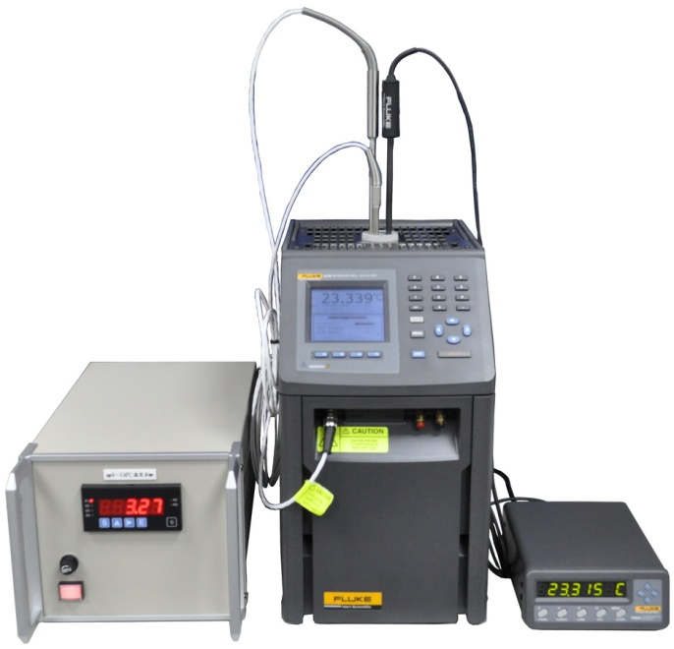
工作標準件
顯示器
查核標準件
顯示器
其他待校件
顯示器

其他待校件
查核標準件
工作標準件
7.3 開機操作
7.3.1 開啟Fluke 9170溫度爐背面之電源開關。
7.3.2 開啟Fluke 1502A顯示器背面之電源開關。
7.3.3 檢查溫度爐是否有失效情形(如附件一：Fluke 9170溫度爐疑難排解)，如有則停止校正作業，立即通知技術主管依相關程序規定處理。
7.3.4 開啟待校件之電源。
7.3.5 暖機三十分鐘以上。

標 題 | 白金電阻溫度計-校正標準程序 | 編 號 | CTP-5409
制定部門 | 校正實驗室 | 頁版次 | C6

7.4 溫度爐之溫度設定操作如下圖，依7.4.1~7.4.5順序操作。

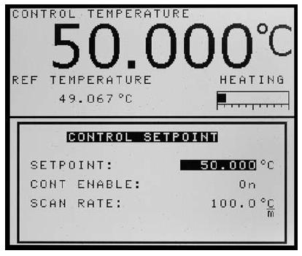

7.4.1 押按MENU按鍵，叫出主選單。
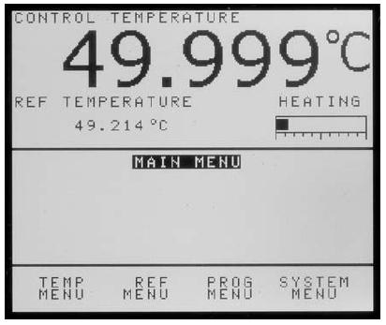
7.4.2 押按F1鍵，叫出TEMP MENU。
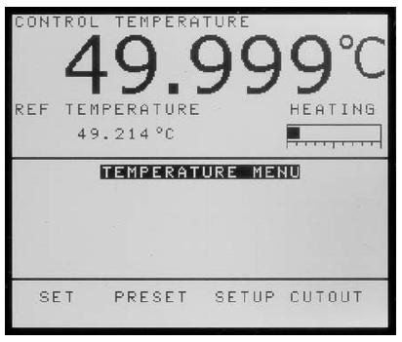

標 題 | 白金電阻溫度計-校正標準程序 | 編 號 | CTP-5409
制定部門 | 校正實驗室 | 頁版次 | C6
7.4.3 押按F1鍵，叫出Set畫面。

7.4.4 使用數字鍵於SETPOINT列輸入校正溫度，結束按Enter鍵。

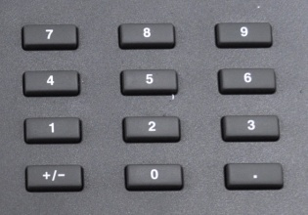

7.4.5 檢查CONT ENABLE列是否為ON，如為OFF，用方向鍵移動游標到CONT ENABLE列，用左右方向鍵改變為ON。此時溫度爐開始依照設定的溫度點進行加熱或冷卻。
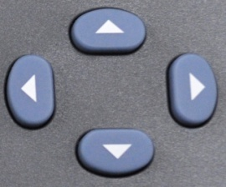
7.5 當工作標準件的溫度達到校正溫度 ± 0.01 ℃以內且“浮動值”≦ 0.01 ℃，靜置至少10分鐘後，觀察溫度區間是否為收斂，將工作標準件電阻值帶入暫存區試算表後產出標準追溯溫度，即可開始記錄電阻值；若否，則須延長等待時間，直到前述之條件皆符合時才可開始進行記錄。
※註：浮動值為觀察期間“最大值”減去“最小值”。
7.6 校正人員必須於現場以手動抄寫的方式，逐筆記錄測試數值於實驗室校正數據表上。
7.7 每隔1分鐘後記錄數值(X_{i})，記錄到小數第3位或儀器之最小顯示位數，至少記錄三次 (X₁~X₃)，才可進行下一校正點溫度設定。
7.8記錄：將測試數值取平均值記錄(ΣX_{i} /3)，記錄到小數第3位或儀器之最小顯示位數。

標 題 | 白金電阻溫度計-校正標準程序 | 編 號 | CTP-5409
制定部門 | 校正實驗室 | 頁版次 | C6
- 完成校正後之步驟
  - 收拾儀器
  - 標準件清潔: 標準件及待校件自溫度爐(槽)移出時，待回溫後需以無塵布沾取藥用酒精(不得使用工業用酒精) 輕微擦拭探棒，以去除探棒表面可能的污染。
  - 將溫度爐(槽)之溫度控制設定為室溫，讓槽溫回復到室溫後，始可關閉電源。
  - 將標準件及待校件移出溫度爐(槽)。
  - 標準件及待校件自溫度爐(槽)移出時，待回溫後需以無塵布沾取藥用酒精(不得使用工業用酒精) 輕微擦拭探棒，以去除探棒表面可能的污染。
  - 標準件送回儲存位置。
  - 將待校件的待校標籤撕下並貼上校正標籤送回校畢區架上。
- 安全注意事項與異常處理方式
9.1 如遇停電，應先關閉電源開關，並確認儀器架設狀況穩妥後離開實驗室，待復電後，再次確認儀器架設狀況無誤後，重新進行停電時未完成的溫度點之校正。
9.2 如遇地震，若情況允許，先關閉電源開關，迅速離開實驗室，待地震過後，確認儀器架設狀況無誤，即可重新進行地震時未完成的溫度點之校正。
9.3 如遇設備異常應通知實驗室主管或技術主管進行確認，必要時應停止校正工作之進行。
- .校正紀錄及報告：
  - 校正報告請依照CLP-7801校正報告管制程序規定。
  - 打開「公司暫存:\品保部\ISO-17025系統\4.CTM-評估報告\2025延展\5409不確定度評估\CTM-5409_白金溫度_(系統評估分量表)2025版.xlsm」。
  - 使用EXCEL檔內的頁籤「校正結果計算表(乾)」。
  - 將報告編號、校正日期、儀器名稱、廠牌、型號、序號、解析度、顯示器、備註及標準件選擇等資料填妥。
  - 標準件在小於0℃時，填入換算溫度值換算，大於0℃時填入電阻值
  - 下方會自動帶入計算後取最大的擴充不確定度自動帶入到頁籤「報告2」的部份
  - 校正人員需仔細核對相關校正數據及擴充不確定度

標 題 | 白金電阻溫度計-校正標準程序 | 編 號 | CTP-5409
制定部門 | 校正實驗室 | 頁版次 | C6
- 不確定度估算：請參照白金電阻溫度量測不確定度系統評估報告CTM-5409。
- 參考文件
  - 白金電阻溫度計定點校正程序 《工研院07-3-82-0061》
  - FLUKE 5615 使用者指引
  - FLUKE 9170 使用者指引
  - Fluke 5626 使用者指引
  - Fluke 1502A 使用者指引
  - 財團法人全國認證基金會，實驗室認證規範TAF-CNLA-T01(6) : 2020，“校正領域認證特定規範”。

- 附件
附件1 Fluke 9170溫度爐疑難排解
附件2 實驗室校正數據表 CLR-5409-02
附件3 校正報告

附件1 Fluke 9170溫度爐疑難排解
問題 | 原因及對策
顯示器空白 | 1.檢查保險絲：如果保險絲燒毀，可能是由於電源衝擊或元件故障。  更換保險絲。 不要更換具有較高的電流額定值的保險絲。  一定要使用相同的等級、電壓和類型的保險絲來更換。如果保險絲再度燒毀，它可能是由某一個故障的組成部品所引起的。  2.檢查電源線：請檢查電源線是否插入設備或插入電源插座或供電的交流電源電源。
加熱緩慢 | 檢查掃描/掃描速率：檢查掃描和掃描速率的設定，可能設定了低掃描速率了
螢幕顯示異常溫度 | 感應器位連接或開路短路。有關詳細說明，聯繫供應商。
螢幕顯示CUTOUT | CutOUT設太低。請檢查並按主螢幕中的退出調整切除設置。
溫度讀數非實際值或不正確溫度 | 雜訊:  使用該儀器穩定慢慢地旋轉整個儀器。 如果沒有變化儀器可能需要進行校正。  螢幕顯示的變化多於兩次正常顯示偏差，可能受到其他儀器射頻干擾。 將該儀器遠離到其他的位置。

實驗室校正數據表
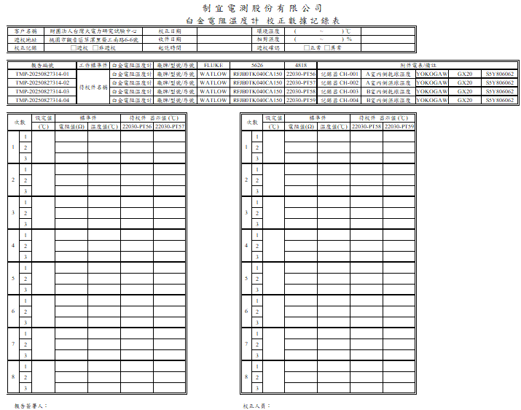
附件二

表單編號：CLR-5409-02

附件三

新北市三重區光復路  二段88巷38號  電話：886-2-29953173  傳真：886-2-29956436  報告日期： |  |  |  | 制宜電測股份有限公司  制宜電測校正實驗室 |  |  |  |  |  |  | 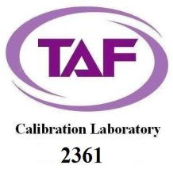
No.: |  |  |  | 校 正 報 告 |  |  |  |  |  |  | Page of
Applicant
申 請 者
Address
地 址
Manufacturer  廠 牌 |  |  |  |  | Model No  型 號 |  |  |  |  | Serial No.  序 號
Description  儀 器 名 稱 |  |  |  |  |  |  |  |  |  | Receive Date  收 件 日 期
Procedure used  校 正 程 序 | 白金電阻溫度計-校正標準程序(CTP-5409版次：C6)
Calibration Loc.  遊 校 地 點 |  |  |  |  |  |  |  |  |  | Calibration Date校 正 日 期
Condition of calibration  校正時之環境條件 |  |  |  | Temp.  溫度 |  | ( 23.0 ± 5.0 ) ℃ |  |  | R.H.  相 對 濕 度 |  |  |  | ( 50.0 ± 25.0 ) %
Standards Employed
校正時使用之標準器
I.D. No.  識別號碼 |  |  | MFG/Model NO.  製造廠及型號 |  |  |  |  | Description  儀器名稱 |  |  |  | Due Date  有效日期
Traceability Parameter  追溯參數 |  | Cal. Source and Report No.  校正機構及報告號碼 |  |  |  |  |  |  |  |  |  | Calibration Date  校正日期
制宜電測股份有限公司校正實驗室特此證明本儀器已與上列標準器實施比較校正，上述之標準器均可追溯至中華民國及其他國家之度量衡之國家標準實驗室校正值，本實驗室之運作與管理符合ISO/IEC 17025及校正領域特定規範之要求。
CHUYI hereby certifies that the equipment noted herein has been compared with the above listed standards. The standards used to perform this calibration are traceable to the calibration data of the National Measurement Laboratory (NML) and other countries. (NIST, PTB…etc.) The CHUYI laboratory is in compliance with ISO/IEC 17025 and Calibration Field Special Specification.
備註：本校正報告僅對此校正件有效，報告部分分離無效，未經許可不得任意摘錄或複製。
Note：
The result of this calibration,performed by the CHUYI SYSTEM Laboratory, Is specified in this report，When the cover and following pages are separated，The validity of this report no longer exists。
The calibration report shall not be reproduced except in full, without written approval of the laboratory.
報告簽署人:______________

表單編號：CLR-7801-02
附件三
新北市三重區光復路  二段88巷38號  電話：886-2-29953173  傳真：886-2-29956436  報告日期： | 制宜電測股份有限公司  制宜電測校正實驗室 | 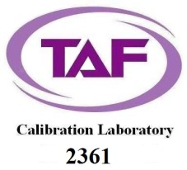
NO: | 校 正 報 告 | Page of
- 校正結果:

 | 標準值  (℃) | 器示值  (℃) | 器差值  (℃) | 擴充不確定度  (℃)

- 說明:
  - 本校正之實施依據為白金電阻溫度計-校正標準程序(CTP-5409版本:C6)。
  - 標準值為標準件之讀值經追溯及平均後之讀值。
  - 器示值為送校件附送電錶於該溫度平均後之顯示讀值。
廠牌：
型號：
序號：
  - 器差值=器示值-標準值。
  - 擴充不確定度，係依據白金電阻溫度計量測不確定度系統評估報告(CTM 5409 版本:C3)進行評估。
  - 擴充不確定度係組合標準不確定度與涵蓋因子(k =2)之乘積，相對應約95%之信賴水準。
  - 本校正報告量測結果是取3次數據平均而得。

